Porta Bico Valvulado Mecânico Curto

Formulário para orçamento

Empresa:
Contato:
Fone:
E-mail:
CNPJ:

 | Ordem de Compra | Número |  |  | Orçamento

Porta Bico Valvulado Mecânico Curto

CÓDIGO: PBVMC-C- _____

ROSCA

Características Dimensionais

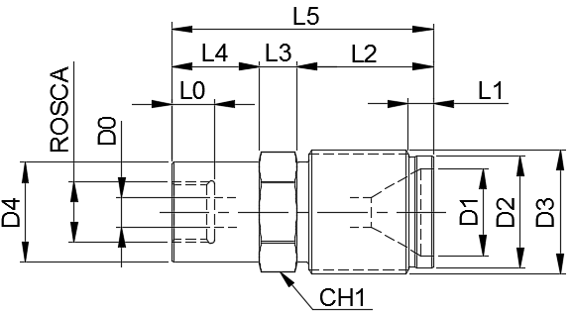

PORTA BICO VALVULADO MECÂNICO CURTO
ROSCA | L0 | D0 | D1 | D2 | D3 | D4 | L1 | L2 | L3 | L4 | L5 | CH1
M24x2 | 17 | 12 | 35 | 45 | M50x3 | 40 | 10 | 55 | 15 | 5 | 75 | 42
M28x2
M32x2

DADOS ESSENCIAIS
Variável | Medida | Unid.
D1 |  | mm
D2 |  | mm
D3 (Rosca x Passo) |  | mm
L1 |  | mm
L2 |  | mm
L5 |  | mm
Quantidade |  | Pç

OBS.:
Dados Essenciais não preenchidos serão considerados dimensões Standard.

EngeCAD Serviços e Comércio de Componentes Ltda.
Tel.: (11) 2339-8870 / 2083-8870
Home Page: www.engecad.com.br
E-mail: engecad@engecad.com.br

